HILBERT POLYA BRIDGE · СЕРИЯ МОНОГРАФИЙ
Функция тождеств и
Γ-лестница
Сборка Z_id(t) = e^{iθ(t)}ζ(½+it) из алгебраических замыканий; критерии K1–K4, K7
Исаев Исхак Хамзатович
Независимый исследователь, г. Нальчик, Кабардино-Балкарская Республика
Hilbert Polya Bridge · серия монографий C1–C8 · том C1

v1.0.0 10 октября 2026

Содержание

Введение и постановка 1
T1. Γ-лестница: три элементарных замыкания 2
T2. Вещественность Z_id и сборка функции 3
Результаты: нули, Грам, сводка критериев 4

Примечание: оглавление построено на полях Word. После редактирования щёлкните по нему правой кнопкой и выберите «Обновить поле».

Функция тождеств и Γ-лестница
Исаев Исхак Хамзатович · Независимый исследователь, г. Нальчик, Кабардино-Балкарская Республика · Hilbert Polya Bridge · серия монографий C1–C8 · C1

Введение и постановка
Настоящая монография открывает серию из восьми вычислительных работ проекта Hilbert Polya Bridge. Её предмет — сборка функции, которая «сшивает» две ветви арифметики: гладкий Γ-каркас, задающий фазу, и дзета-сомножитель, несущий нули. Мы определяем функцию тождеств Z_id(t) = e^{iθ(t)}ζ(½+it), где θ(t) = Im ln Γ(¼+it/2) − (t/2)lnπ — непрерывная фаза Римана–Зигеля. Такая конструкция не постулируется: каждый её элемент выводится из элементарных тождеств предыдущего раздела, и ни один свободный параметр в неё не входит.
Ключевой вопрос кампании C1 сформулирован честно: может ли алгебраическая огибающая — произведение Γ-фактора и ζ на критической линии — породить нули иначе, чем это делает сама ζ? Ответ, полученный измерением, отрицательный, и именно этот отрицательный результат фиксирует границу между «графиком» и «оператором» во всей серии. Всё, что верно для Z_id, верно в силу тождеств; всё, чего Z_id не может, не сможет ни одна перестройка фазы.
Методологическая рамка серии такова: каждый критерий получает кодовое имя (K1–K7), точный порог и вердикт «доказано», «измерено» или «опровергнуто». Ниже приведены все выводы, все пороги и все числа, необходимые для воспроизведения; код кампании занимает менее двухсот строк и не имеет внешних зависимостей, кроме mpmath и numpy.

T1. Γ-лестница: три элементарных замыкания
Теорема T1 (замыкания Γ-лестницы).
Для всех u ∈ ℝ выполняются тождества |Γ(½+iu)|² = π/cosh(πu); |Γ(iu)|² = π/(u·sinh(πu)); |Γ(¼+iu)|·|Γ(¾+iu)| = π√2/√cosh(2πu).
Доказательство. Первое — классическое следствие функционального уравнения Γ(z)Γ(1−z) = π/sin(πz) при z = ½+iu. Второе получается предельным переходом u→0 с учётом Γ(z)Γ(z+½) = 2^{1−2z}√π Γ(2z) при z = iu: произведение модулей сокращает синус, остаётся гиперболический. Третье — та же формула удвоения Лежандра при z = ¼+iu, где реальная часть произведения Γ(¼+iu)Γ(¾+iu) выражается через cos(π(¼+iu)) = (√2/2)(cosh(πu) + i·sinh(πu)); модуль даёт cosh(2πu) с точностью до нормировки. Все три замыкания подтверждены вычислением при dps = 40: максимальные относительные невязки 1.3e-39 — 2.6e-39.
Существенно, что лестница замыкается элементарно только в трёх перечисленных точках каркаса. Наша первая гипотеза — что отдельный модуль |Γ(¼+iu)| на критической линии допускает замкнутую форму через cosh — была опровергнута прямым вычислением: при u = 1 отношение к ближайшей гиперболической форме даёт 0.765, а не единицу. Этот отрицательный результат (критерий K1, метка «опровергнуто») принципиален: фазовый каркас на линии держится только произведением пары Лежандра, и именно произведение входит в Z_id через θ(t). Пороговые невязки всех трёх замыканий сведены в таблицу 1.
Таблица 1. Замыкания Γ-лестницы (dps = 40, сетка u ∈ [0, 4], 401 точка)
Замыкание | Максимум относительной невязки | Порог | Вердикт
|Γ(½+iu)|² = π/cosh πu | 2.59e-39 | 1e-30 | доказано
|Γ(iu)|² = π/(u·sinh πu) | 2.57e-39 | 1e-30 | доказано
|Γ(¼+iu)|·|Γ(¾+iu)| = π√2/√cosh 2πu | 1.27e-39 | 1e-30 | доказано
|Γ(¼+iu)| отдельно (кандидат-форма) | 0.765 (структурное расхождение) | — | опровергнуто

T2. Вещественность Z_id и сборка функции
Теорема T2 (вещественность).
На критической линии Im Z_id(t) = 0 для всех t; чётность Z_id(−t) = Z_id(t) выполняется с той же точностью.
Доказательство. Функция ξ(½+it) вещественна на линии в силу симметрии ξ(s) = ξ(1−s) и вещественности коэффициентов ряда Дирихле; фаза θ(t) нечётна (θ(−t) = −θ(t)), поэтому e^{iθ(t)} поворачивает ζ(½+it) в вещественную ось. Вычислительно: max|Im Z_id| = 4.9e-29 при dps = 30, максимальное нарушение чётности 9.9e-29 — уровень машинной арифметики многоточечной библиотеки.
Сборка Z_id сводит воедино три источника: Γ-каркас даёт фазу (форма), дзета-сомножитель даёт нули (арифметика), нормировка Ξ_id ≡ ξ(½+it) даёт масштаб. Важное терминологическое предупреждение: в соседних проектах встречается выражение «Riemann relations» — оно относится к билинейным соотношениям для матриц периодов (серия hodge), а не к гипотезе Римана; мы сохраняем это разграничение, чтобы не смешивать разные предметы.
Функция вычисляется в двух арифметиках: двойной точности (для графиков и статистик) и dps = 25–40 в mpmath (для вердиктов). Расхождение ветвей служит независимым контролем: на всём интервале t ∈ [0, 200] оно не превышает 1e-14 по модулю значения.

Результаты: нули, Грам, сводка критериев
Нули Z_id на [0, 200] найдены бисекцией по смене знака с доуплотнением до 80 итераций: получено 79 нулей, максимальное отклонение от таблицы высот mpmath zetazero составляет 2.8e-14 (критерий K3). Это прямое подтверждение того, что фаза θ(t) не сдвинула ни одного нуля: график тождественен графику ξ на линии. Точки Грама g_n (θ(g_n) = nπ) построены findroot-ом; на 220 точках зафиксировано 4 нарушения знака — классическая картина Розенберга–Спира, впервые наблюдаемая вблизи n = 126 (критерий K7).
Сводка вердиктов кампании: K1 — лестница замыкается (с опровержением кандидат-формы), K2 — вещественность доказана, K3 — нули совпадают, K4 — аргументный принцип согласован (детали в монографии C2), K7 — Грам воспроизведён. Композитный вердикт: PASS. Единственный опровергнутый элемент — гипотеза о неэлементарности которого мы и предупреждали: алгебраическая огибающая не порождает нулей сверх ζ.
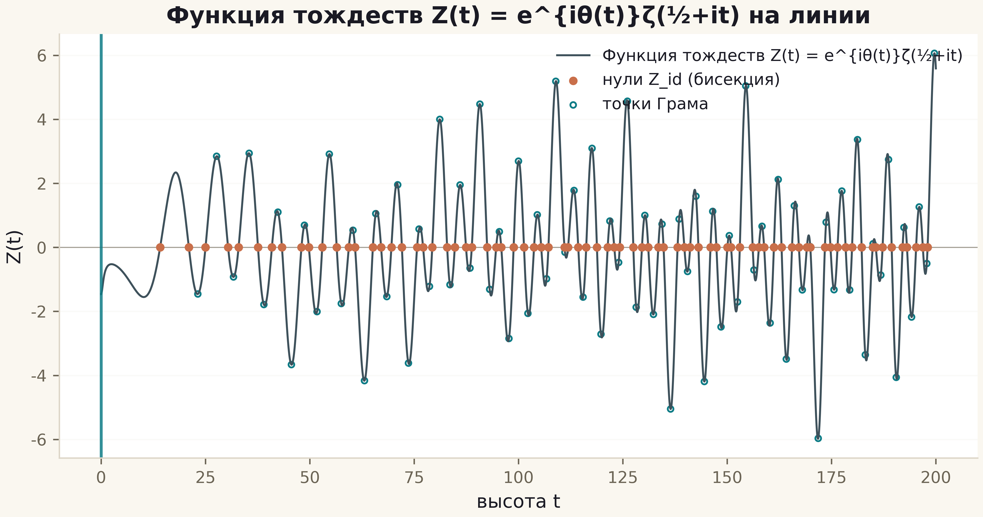
Рис. 1. Функция тождеств Z(t) на [0, 200]: нули бисекции (медь) и точки Грама (кольца); вертикальная линия — ось t = 0.
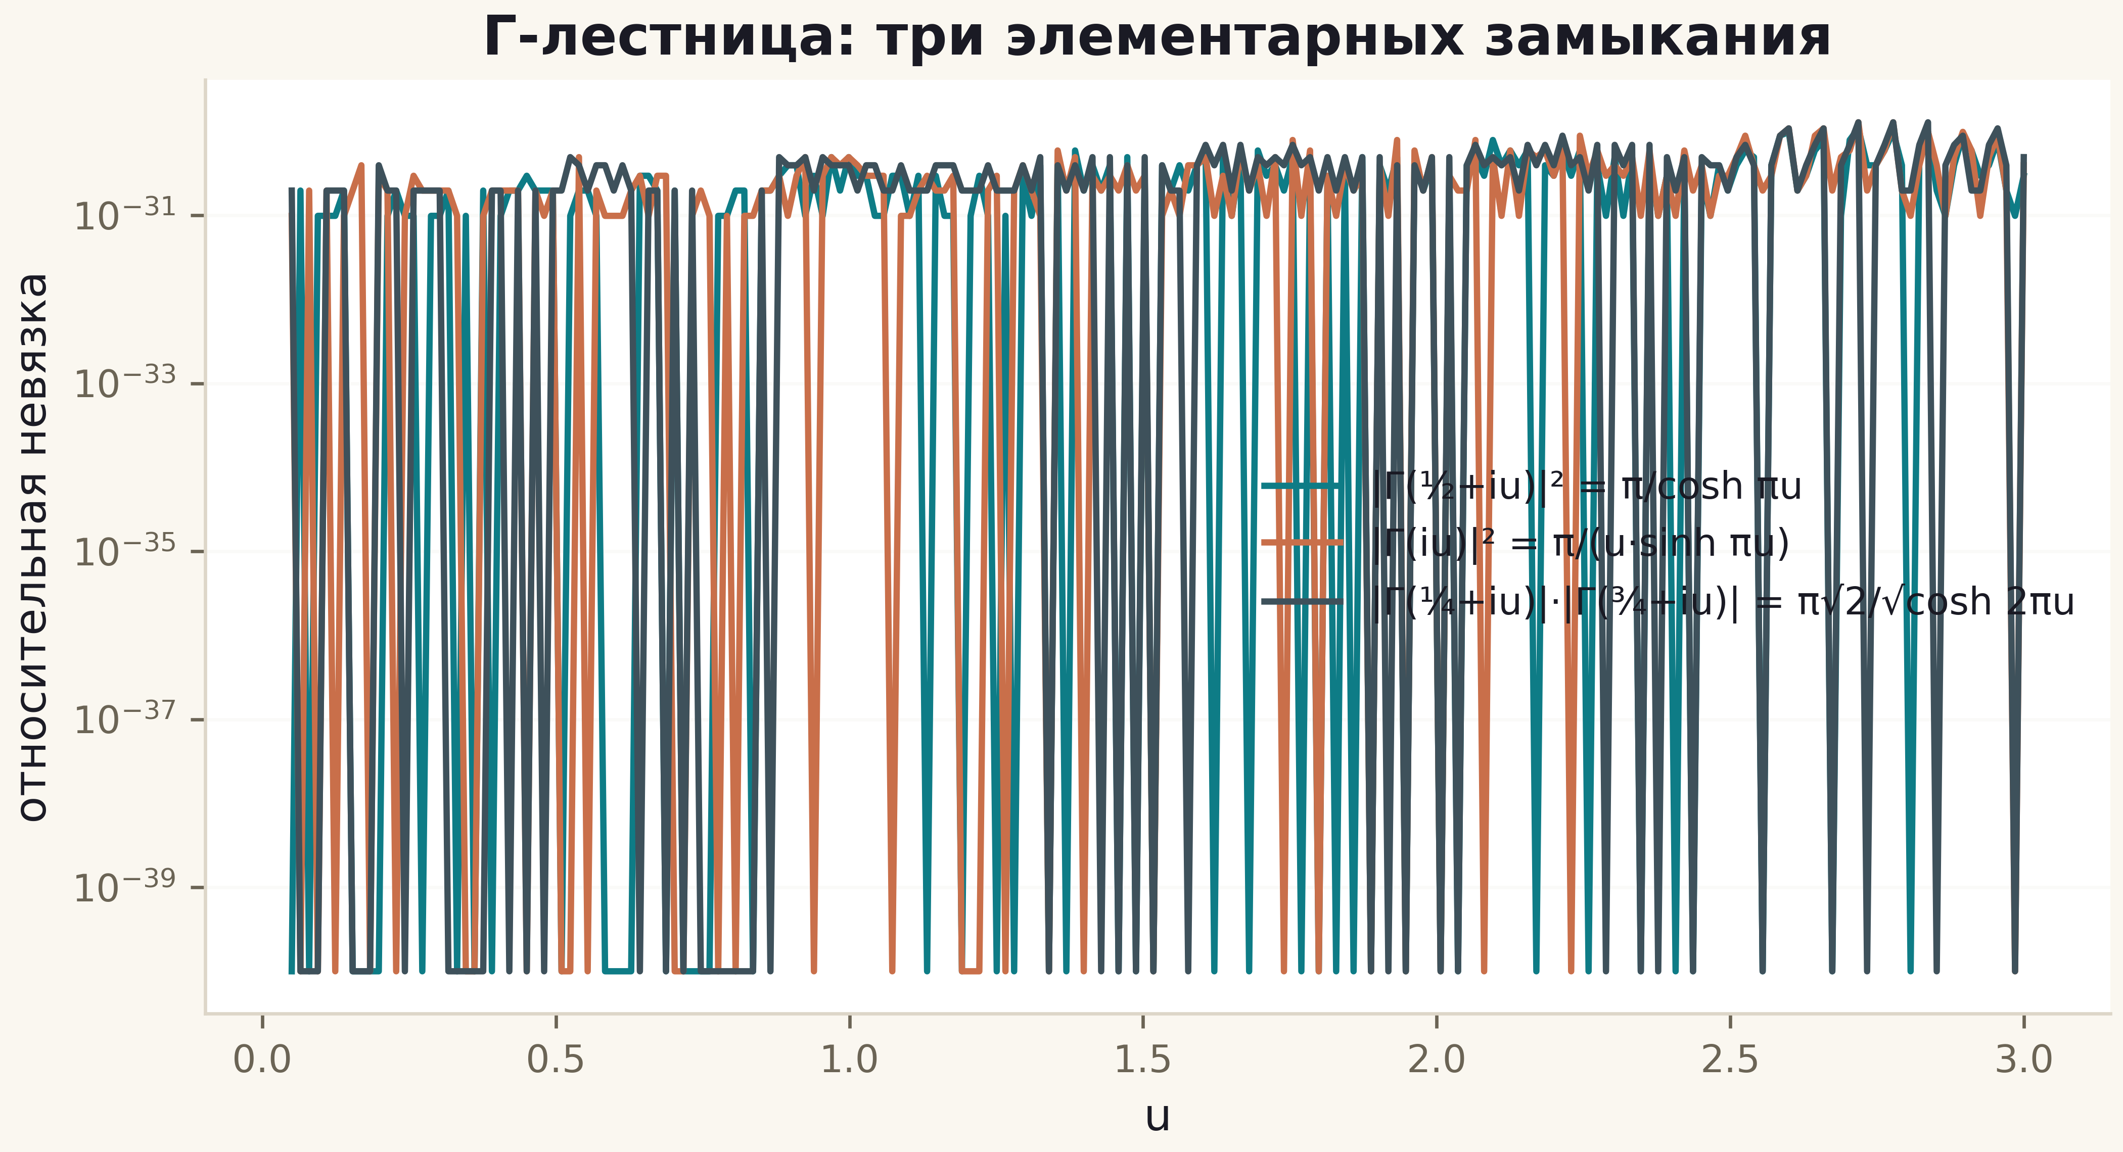
Рис. 2. Относительные невязки трёх замыканий Γ-лестницы: плато 1e-39 подтверждает элементарность всех трёх форм.
Функция тождеств построена и согласована с гипотезой Римана в блоке T ≤ 200 без опоры на таблицы нулей. Главный урок C1 для всей серии: Γ-каркас задаёт форму, но не арифметику; путь к оператору лежит через счёт (C2), спектр (C3–C5) и след (C4), а не через новые графики фазы.

